**Mesterséges intelligencia alapjai Minta ZH**

1. Mi a racionális ágens (és mi nem)?
2. Adott áruház, melyben robotok (ágens) végzik a raktári anyagmozgatást, azaz a beérkező terméket elhelyezését, és a megvásárolt terméket eladótérbe szállítását.
   1. Milyen érzékelői és beavatkozói lehetnek ennek az ágensnek, és azok mire képesek?
   2. Mikor tekinthető ez az ágens racionálisnak?
3. Adja meg egy keresztrejtvényt fejtő számítógépes program környezetének osztályozását az alábbi szempontok szerint:
   1. teljesen-részben megfigyelhető
   2. determinisztikus-sztochasztikus
   3. epizódszerű-sorozatszerű
   4. statikus-dinamikus
   5. diszkrét-folytonos, valamint
   6. egy- illetve többágenses.

Döntéseit röviden, pontról-pontra indokolja meg!

1. Egy 12 literes vödörnyi vodkát kellene igazságosan elosztani két orosz muzsik között. Ehhez egy 8 és egy 5 literes palackot használhatunk. (Se a vödrön, sem a palackokon nincs mérték.) Adja meg a feladat állapotterét, a kiinduló, illetve a célállapotot, az operátorok halmazát, az alkalmazási előfeltételeket és a hatásdefiníciót!
2. Három féltékeny férjnek és feleségeiknek kell átkelniük egy folyón egy kétszemélyes csónakkal. A férjek nem engedik, hogy feleségük egy másik férfival evezzen át a folyón, vagy maradjon a másik parton. Hogyan tárolhatjuk a probléma egy állapotát?

Válasszon ki egyet vagy többet:

* 1. s=(wl,hl,b,wr,hr), ahol wl és hl megadja a bal oldalon, míg wr és hr a jobb oldalon található feleségek és férjek számát, b pedig a csónak helyzetét
  2. s=(w1,h1,w2,h2,w3,h3,b) ahol az állapotot leíró minden tag logikai érték: itt-hamis, ott-igaz
  3. s=(wl,hl,b), ahol wl és hl megadja a bal oldalon található feleségek és férjek számát, b pedig a csónak helyzetét
  4. s=(H1,H2), ahol H1 és H2 két diszjunkt halmaz, uniójuk megadja a hat személyt és a csónakot.

1. Az alábbiak közül melyik a csúcsoknak egy lehetséges kifejtési sorrendje az A-ból induló, E célú szélességi fakeresés során? (itt a súlyok nem számítanak)

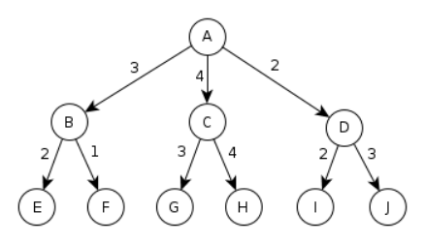

Válasszon ki egyet vagy többet:

1. ADCBJIGHFE
2. ACDBHGE
3. ADBCJIE
4. ABDCGFE